Slovacchiando… in senso orario

Periodo del viaggio: dal 11 al 26 agosto 2012
Equipaggio: Monica, Franco e Luna
Mezzo: semintegrale Giottiline Graal Y400
Motorizzazione : Iveco Daily 35C17 3000cc
Percorrenza : 3.280 Km , 332 litri di gasolio, media 9,9 Km/lt

Introduzione
La Slovacchia è considerata a torto un paese turisticamente “minore”, non avendo punti di fortissimo richiamo internazionale. Ci siamo decisi a visitarla con la convinzione di trovare un paese apprezzabile e di soddisfare la voglia di conoscenza insita nel viaggiatore itinerante. Posso confermare che i luoghi visitati, i paesaggi attraversati e di seguito indicati, la gente con la quale siamo entrati in contatto seppur con difficoltà linguistiche meritano un viaggio.
Ci siamo decisi a pubblicare un diario proprio per dare possibilità ad altri colleghi itineranti di avere impressioni e punti di riferimento che immagino utili proprio per la scarsità di info disponibili in rete.
Tralascio volutamente la descrizione dei luoghi visitati perché è un’informazione reperibile su qualsiasi guida o sito internet (consigliato il sito http://www.slovakiatravels.com/ ).
Un particolare ringraziamento a Jana che, oltre ad aver pubblicato in passato un paio di diari, è stata molto disponibile a rispondere ai dubbi ed alle domande necessarie per programmare il viaggio. Certamente senza le sue preziose informazioni avremmo speso più tempo ed avuto più incognite rispetto a quelle realmente presentatesi.

Informazioni generali
La viabilità
Viabilità ottima nel trasferimento fino al confine, percorrenza completamente autostradale con pagamento di vignetta in Austria. In Slovacchia ottima la rete autostradale (con pagamento vignetta alla frontiera d’ingresso), strade principali in buono stato. Qualche toppa malfatta di troppo su alcune strade secondarie, ma non molto dissimile a ciò che si rileva oramai giornalmente anche in qualche zona d’Italia.
Traffico mai intenso e pochi mezzi pesanti, si guida in tutta tranquillità godendo dei paesaggi.
Limiti di velocità accuratamente rispettati con necessità di rallentare all’ingresso dei centri abitati. Polizia frequentemente munita di pistola telelaser, pignola nei rilievi; siamo stati con gentilezza multati per una guida a 53 Km/h (con fotografia) in un punto stradale pericoloso, 20 Euro.
La segnaletica è diffusa e corretta, nessun problema a raggiungere i luoghi prefissati e le indicazioni ricevute su punti sosta o altri dettagli anche senza coordinate GPS. Noi abbiamo scelto di percorrere la Slovacchia in senso antiorario iniziando da Bratislava, ma cambiando il percorso di avvicinamento alla nazione si possono valutare possibilità diverse.
Soste e Campeggi
Turismo quasi esclusivamente locale o della Repubblica Ceca/Polonia, rarissimi i mezzi VR .
Sosta libera praticabile quasi dappertutto, in particolar modo utilizzando i parcheggi delle attrazioni/monumenti che normalmente sono custoditi ed a pagamento di giorno durante gli orari di apertura e liberi nella notte. Viaggiando in solitaria si trovano occasioni di sosta vicino ad abitazioni, in gruppo si trovano ampi spazi dislocati in posizioni isolate spesso molto felici.
Carico acqua libera non praticabile facilmente per mancanza di fontane pubbliche salvo in qualche sorgente naturale (normalmente scomoda), da farsi c/o i distributori di benzina o nei campeggi.
Nell’area est del paese e vicino al Slovensky Ray suggerisco di utilizzare campeggi per marcata presenza di ROM. Queste località sono facilmente identificabili sia dallo stato delle abitazioni che dai tratti somatici differenti rispetto agli altri abitanti, molto scuri nel colore della pelle.
Campeggi molto economici, dagli 8/10 Euro/gg normalmente; 15 Euro/gg pagati nel bel campeggio delle terme incluso corrente, ingresso alle piscine con scivoli e gettoni per doccia calda.
Alcuni campeggi incontrati hanno servizi molto molto spartani. Quasi tutti NON sono dotati di appositi scarichi per camper, bisogna arrangiarsi in stile pionieristico nei bagni.
Nessun campeggio visitato ha un orario di uscita obbligatorio, quindi lo si può utilizzare anche come base/parcheggio in caso di escursioni o visite lunghe nella giornata.
I prezzi
La valuta corrente è l’Euro, paese molto economico, prezzo gasolio fuori autostrada da 1,380 Euro/lt a 1,450 Euro/lt (in Italia 1,800 circa nel corrispondente periodo).
Prezzi ristorante, da 5 Euro/persona a 12 Euro/persona max, quest’ultimo in caso di ristorante di buon livello con “spanciata” indimenticabile.
Tutti i beni di consumo quotidiano hanno un prezzo inferiore del 50% rispetto all’Italia.
Ingressi monumenti più cari, dai 5 ai 10 Euro/persona + (ma solo in qualche luogo) 4/5 Euro circa per il permesso Video/Foto. A questi va aggiunto il costo del parcheggio (2/5 Euro, che normalmente è riferito a tutta la giornata e non è frazionabile (anche se il parcheggiatore all’ingresso chiede quanto si rimane stazionati).
Altre notizie
Turismo itinerante :
Gas GPL : Frequente, stimo almeno presente nel 40% dei distributori di carburante, qualche volta in punti di distribuzione separati. Costo circa 0,6 Euro/lt , attacco per carico identico a quello italiano.
Cibo : di buona qualità ma un po’ pesante rispetto alla dieta mediterranea, per tale motivo noi abbiamo sempre optato per il pranzo di mezzogiorno, servizi al tavolo mediamente spartani ma velocissimi. Menù spesso bilingue, a volte trovato in 4 lingue. Pane di scarsa qualità e solo a richiesta salvo ordinazione di zuppe.
Lingua : slovacca non comprensibile, la maggior parte delle persone mastica qualche parola di Tedesco. I giovani parlano un buon Inglese, durante le visite turistiche o ai ristoranti il personale è normalmente giovane e non si hanno problemi di comunicazione.
Cani : il paese è molto più amante dei cani rispetto all’Italia, il ns beagle è stato ammesso in tutti i ristoranti frequentati sia all’esterno che all’interno del locale. Nessun problema nei campeggi. Non ammessi animali nei castelli salvo Trencin e Spissky Hrad. Entrata permessa negli skanzen ed ammessi sulle zattere (senza sovrapprezzo) durante la discesa del Dunajec per chi volesse far ritorno a piedi.
Supermercati : grandi Tesco ed altre catene in vicinanza delle cittadine più importanti, sono diffusi anche i centri commerciali dedicati ai casalinghi, informatica, ecc. per eventuali emergenze. A noi si è bruciato l’inverter da 300 W , riacquistato immediatamente la sera del 15 agosto in un centro commerciale.
Punti WiFi : mediamente più diffusi che in Italia, nelle cittadine più importanti talvolta si trovano anche nei parchi pubblici. La maggior parte dei locali lo possiede, più di una volta ho notato automobili stazionare fuori da locali pubblici con il motore acceso ed il computer funzionante….
Temperature/meteo : Caldo di giorno (tra 28 e 34 gradi) e fresco di notte (14-16 °C) con riscaldamento solitamente acceso al minimo. In tutto il periodo non abbiamo mai visto la pioggia, un solo giorno di cielo coperto.
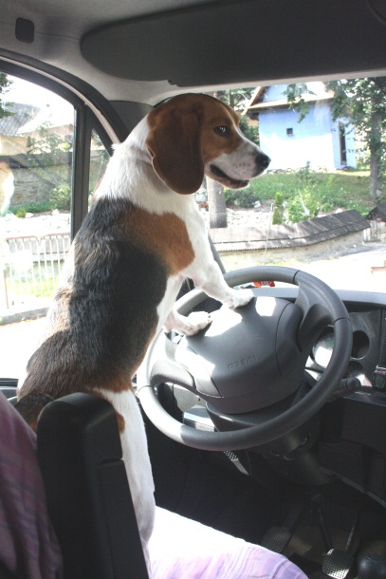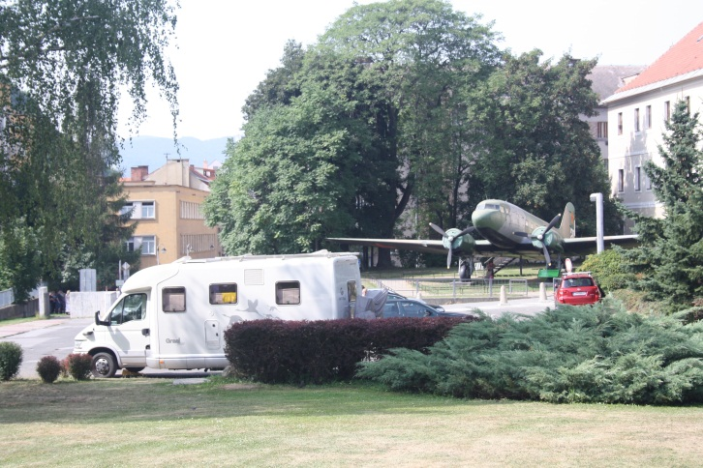
Sabato 11 agosto 2012 – Km percorsi: 482
Bergamo>>> Cessalto>>> Park Velden am Worthsee
Partenza alle 16:00 in un giorno da bollino rosso, si viaggia ottimamente fino a Cessalto dove incontriamo una consistente coda. E’ ora di cena, approfittiamo per uscire dall’A4 e cercare un locale per gustare un’ultima pizza prima della forzata astinenza dovuta all’uscita dall’Italia.
I cartelli indicano la “Pizzeria 4 Camini”, è a 500 mt e la consiglio. Grande parcheggio ombreggiato e tranquillo eventualmente utilizzabile per pernottamento, pizza buonissima e con pasta a scelta nel caso si preferisca base Kamut o integrale.
Alla ripartenza dopo circa un’ora, riscontriamo che la coda si è magicamente dissolta ed il viaggio procede senza intoppi fino in Austria.
Fermata alle 23:00 nell’area di servizio autostradale sul lago Worthsee segnalata da molti post, sufficientemente tranquilla per una notte.
Domenica 12 agosto 2012 – Km percorsi: 406
Park Velden am Worthsee>>> Rust(cicogne)>>> Devin Hrad(castello)
Ripartenza senza affanni dopo la colazione, si segue fedelmente l’autostrada direzione nord. Ci vien voglia di passare per Rust per incontrare la colonia di cicogne che affolla la bella località turistica affacciata sul lago Neusiedler. Passeggiata in centro, ripartenza ed ingresso in Slovacchia.
Arriviamo alle 17:00 circa a Bratislava, deviamo di pochi chilometri per pernottare ai piedi del castello Devin Hrad, molto animato fino alle 21:00. C’è il tempo per visitare il castello fino alla sommità, per una doccia, cena e passeggiata in stupendo ambiente fluviale con alle spalle il castello illuminato. Ristoranti presenti, sosta tranquilla e consigliata.

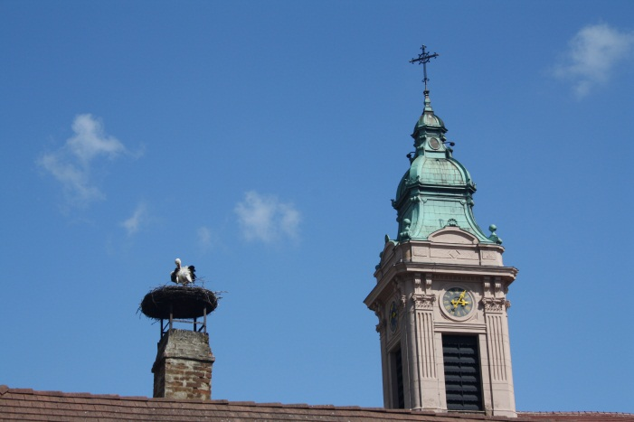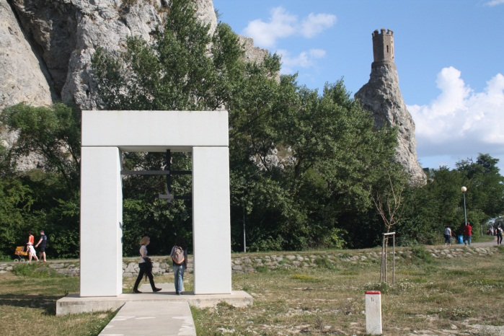

Lunedì 13 agosto 2012 – Km percorsi: 157
Devin Hrad>>> Bratislava>>> Cerveny Kamen(castello) >>> Smolenice(castello)>>> Trencin
Breve spostamento a Bratislava, parcheggiamo sul lungofiume al Parko Visko, il primo che si incontra entrando in via Fajnorovo sulla dx. Il parcheggio è un po’ caro rispetto a quelli trovati successivamente (per 5 ore abbiamo speso 10 Euro) ma è praticamente in centro, in bella posizione sul fiume ed è dotato di punto acqua accanto alla sbarra d’ingresso utilizzabile per rifornirsi previa richiesta.
Visitiamo l’animato centro storico carino ed ordinato, salendo fino al castello sulla collina. Ripartenza nel primo pomeriggio verso Cerveny Kamen per visita al bel castello. Attenzione a chi usa il navigatore, ci sono due località con lo stesso nome, scegliere quella nelle vicinanze di Castà per non trovarsi fuori rotta. Il parcheggio di questo castello (libero) è veramente grande, pianeggiante ed in posizione incantevole; può essere usato per il pernottamento.
Purtroppo lo spettacolo giornaliero dei falconieri pubblicizzato dalle locandine non viene effettuato e dopo la visita ripartiamo per fermarci pochi chilometri più avanti per visitare il parco del castello di Smolenice, bellissimo per passeggiavi in completo relax (entrata libera).
In serata ripartenza per Trencin, sosta notturna in prossimità delle piscine nel parcheggio gratuito vicino all’entrata posteriore in prossimità della pista ciclabile lungofiume, molto tranquillo.
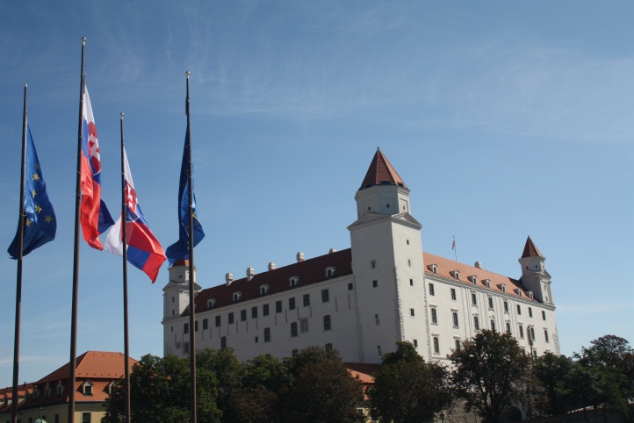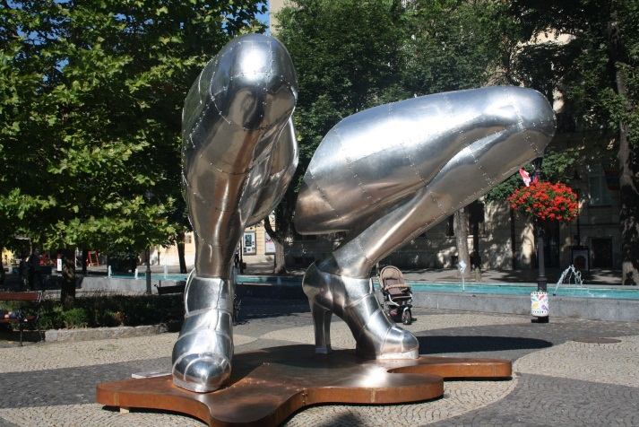

Martedì 14 agosto 2012 – Km percorsi: 70
Trencin (castello e centro storico)>>> Bojnice (castello)
Lasciamo il mezzo nel parcheggio e saliamo al castello, partecipiamo alla visita guidata (in slovacco) ed assistiamo al semplice spettacolo di falconeria.
Discesa e passeggiata nel centro storico, poi ci spostiamo a Prievidza e visitiamo il bellissimo castello di Bojnice. Per chi avesse bimbi al seguito, segnaliamo l’esistenza di uno zoo molto frequentato e di alcune attrazioni da “Luna Park” proprio accanto al castello.
Il parcheggio a pagamento è molto grande e terrazzato con vista panoramica sulla cittadina sottostante, ottimo per il pernottamento ma isolato in caso di sosta solitaria.

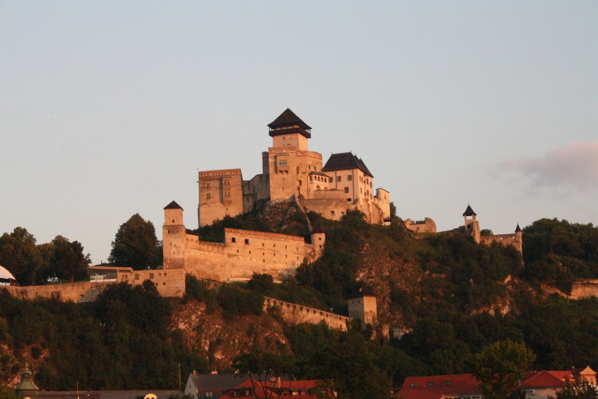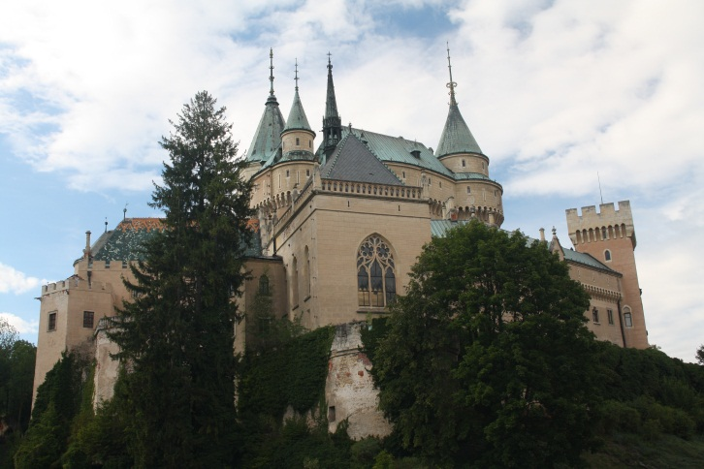

Mercoledì 15 agosto 2012 – Km percorsi: 160
Bojnice >>> Cicmany(skanzen)>>> Rajecka Lesna (Bethleme) >>> Vratna(valle) >>> Tercova (Statua)>>> Oravsky Podzamok(castello)
Ripartiamo e dopo qualche chilometro di salita arriviamo a Cicmany, è appena iniziata la mattinata e c’è poca gente in strada. Parcheggiamo all’inizio del villaggio su un morbido praticello gratuito, utilizzabile anche per l’eventuale pernottamento. Incontriamo uno dei pochi camper italiani che ritroveremo successivamente in altri luoghi e ci scambiamo le prime impressioni.
Pranziamo vicino alla famosa riproduzione in legno intagliato della natività ambientata nel paesaggio della Slovacchia, è una breve deviazione dalla strada principale e si visita rapidamente ma attenzione ai cartelli indicatori seminascosti. Percorriamo poi la decantata Valle di Vratna ma notiamo troppa gente sui sentieri ed auto parcheggiate dovunque che non invitano ad una sosta rilassante. Dedichiamo invece a Tercova 30 minuti per la salita sulla collina fino alla grande statua di Juraj Janosik, una sorta di eroe nazionale. Pian piano arriviamo al castello di Orava, sostiamo nel parcheggio a pagamento sottostante e abbiamo ancora il tempo per la visita molto appagante.
Il punto sosta è ottimo e decidiamo di pernottare. Segnalo che all’incrocio tra la stradina di servizio al castello e la strada principale esiste un fontana con rubinetto ma ne sconsiglio l’utilizzo: la proprietaria del ristorante posizionato a circa 50 metri si è immediatamente palesata ed a male parole ci ha praticamente cacciato richiedendo oltretutto 10 Euro per il valore dell’acqua (tra l’altro non ancora caricata). E’ stato veramente l’unico episodio di maleducazione e di ostilità riscontato durante l’itinerario.

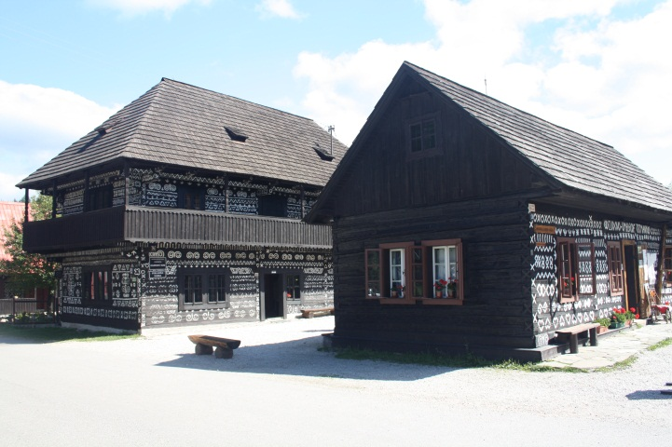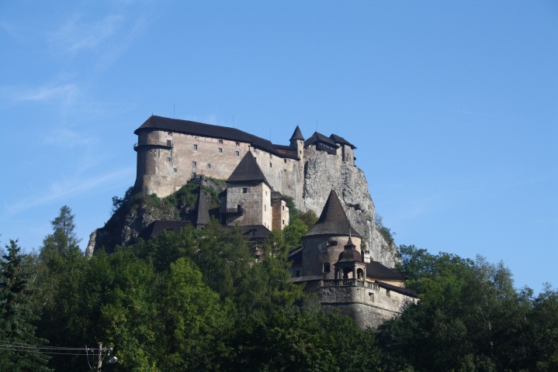

Giovedì 16 agosto 2012 – Km percorsi: 200
Oravsky Podzamok>>> Vlkolinec(villaggio) >>> Prybilina (Skanzen) >>> Cerveny Klastor
Ci spostiamo al villaggio di Vlkolinec, parcheggio sull’erba gratuito, Skanzen molto caratteristico. Attenzione durante la percorrenza degli ultimi 3 km, la strada è abbastanza stretta ma percorribile con attenzione.
Ripartiamo e in tranquillità seguiamo la strada montana che tocca le più famose cittadine turistiche dei monti Tatra con fermata a Prybilina per visitare il famoso Skanzen. Tocchiamo il confine con la Polonia ed arriviamo a Cerveny Klastor, pernottiamo al semplice ma ameno e pulito Camp Hotel Pltnik, proprio accanto alla partenza delle discese sulle zattere che prenotiamo per la prima mattina successiva.

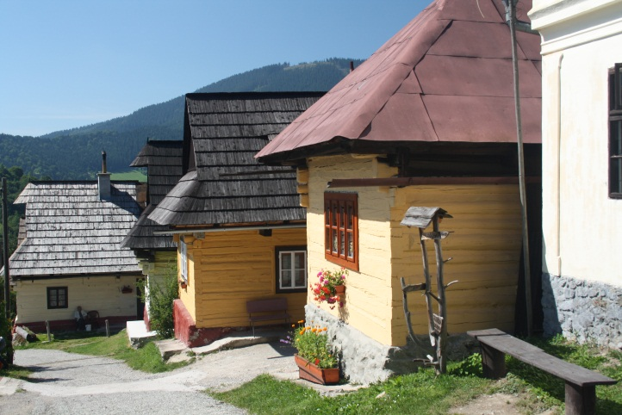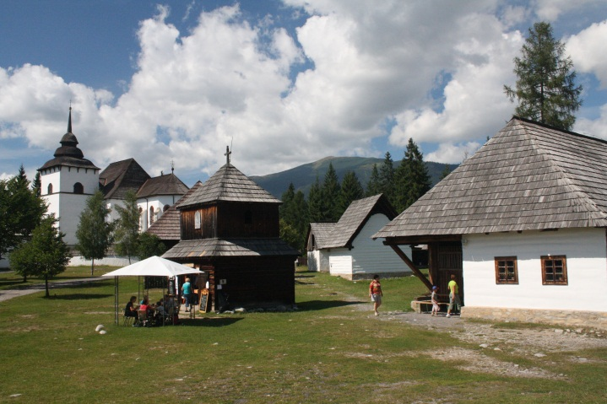

Venerdì 17 agosto 2012 – Km percorsi: 90
Cerveny Klastor(discesa Dunajec su zattere)>>> Stara Luboska(castello) >>> Bardejov
Alle ore 9:00 saliamo sulla pittoresca zattera condotta da due barcaioli in costume caratteristico locale. La discesa è tranquilla, con qualche piccola rapida ma priva di pericoli. Necessitano circa 90 minuti per giungere al punto d’arrivo dalla parte opposta del canyon. Il ritorno può essere fatto a piedi (2 ore) o in bicicletta anche a noleggio seguendo uno stradino sterrato pianeggiante che segue fedelmente il fiume. Si può optare anche per l’autobus che però è costretto ad aggirare il canyon e quindi ad effettuare un giro molto lungo. Noi decidiamo di tornare a piedi per permettere anche a Luna di annusare e divertirsi. Nel pomeriggio inoltrato ci trasferiamo a Stara Luboska e saliamo sul colle del castello che visitiamo assistendo anche ad un notevole spettacolo di falconeria. Sotto il castello si trova anche uno Skanzen ma lo troviamo già chiuso. Il parcheggio a servizio di entrambe le attrazioni (a pagamento) è utilizzabile anche per il pernottamento ma ci sembra un po’ isolato e decidiamo di trasferirci alla tappa successiva, Bardejov. Troviamo un tranquillo parcheggio (P-Gynnasium) accanto al centro storico patrimonio Unesco, a pagamento di giorno esclusi sabato e domenica, tranquillo ed ombreggiato da alberi secolari nei giardini. Passeggiata serale caratterizzata dall’arrivo nella grande piazza di una biciclettata notturna, le lampade frontali e/o quelle applicate sia al corpo che alla bicicletta degli innumerevoli partecipanti creavano una suggestione particolare.

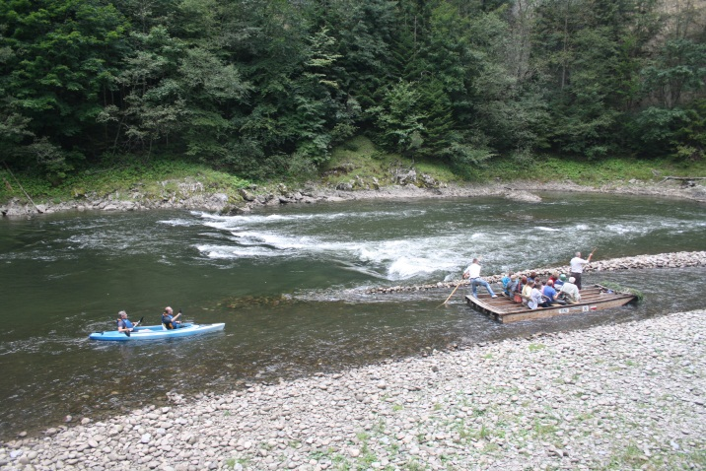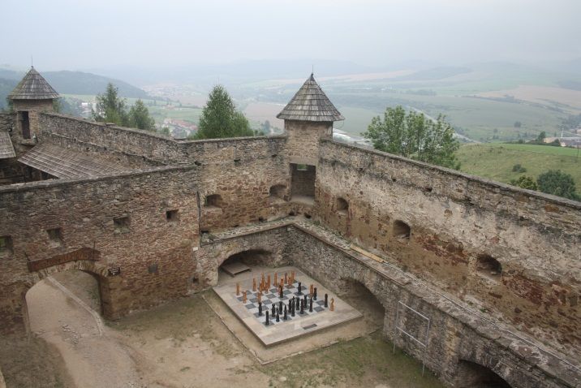

Sabato 18 agosto 2012 – Km percorsi: 115
Bardejov(Centro storico) >>> Hervatov (Chiesa in legno)>>> Spisska Capitula (monastero)
Visitiamo il centro con calma e nel primo pomeriggio siamo alla chiesa di Hervatov (distante circa 12 km da Bardejov, nessun problema per la strada di accesso), ma il custode che la apre non risponde al campanello dell’abitazione indicata, villetta bianca a sx circa 50 mt prima del piccolo parcheggio accanto alla chiesa. Arriva invece un baldo giovanotto e ci fa capire che alle 15:30 celebrerà il suo matrimonio, attendiamo quindi pazienti che arrivino gli incaricati all’addobbo e con conseguentemente apertura. Ne è valsa la pena, la chiesa è veramente bella e magnificamente affrescata.
Ripartiamo per Spisska Capitula, parcheggiamo all’interno del monastero e visitiamo la chiesa, anche questa molto bella. Ci spostiamo al castello di Spissky Hrad per qualche foto esterna ma decidiamo di non pernottare in nessuno dei due parcheggi, ne quello superiore e nemmeno quello inferiore posto in paese perché quest’ultimo si trova in zona apparentemente degradata e non ci sono altri camper in sosta.
Nel castello si svolge una attività a tema aperta al pubblico fino alla mezzanotte, tutto è illuminato e le famiglie accorrono numerose con bimbi al seguito. Noi decidiamo di spostarci nel monastero per assistere nell’interno della chiesa ad un concerto vocale con gruppi provenienti da tutto il mondo.
Terminato il concerto il monastero si svuota, il camper è parcheggiato all’interno delle mura in modo defilato ed in un piccolo spazio in piano (il parcheggio è quasi tutto in buona pendenza) e nemmeno si nota con gli oscuranti chiusi, dormiamo tranquilli fino a mattina nel silenzio più completo leggermente rotto solo dal regolare passaggio della ronda polizia.

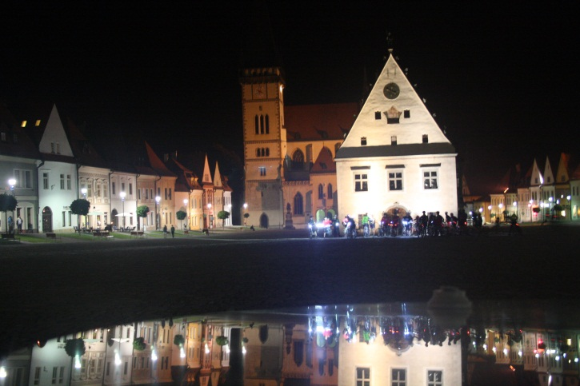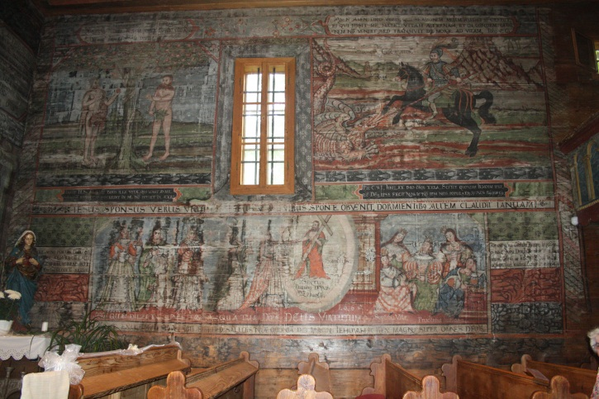

Domenica 19 agosto 2012 – Km percorsi: 70
Spisska Capitula>>>Spissky Hrad (castello)>>> Zehra (chiesa Unesco) >>> Levoca (centro) >>>Hrabusice
Dopo colazione ci spostiamo al parcheggio inferiore (a pagamento) e pian piano saliamo al castello, la frescura mattutina allevia la fatica. La scelta è dettata dagli sconfinati pratoni che degradano dallo scenografico castello, ideali per le sfrenate corse di Luna che infatti ne apprezza i profumi.
Spostamento alla chiesa di Zehra patrimonio Unesco (4 chilometri dal castello , scendendo dal parcheggio superiore prendere al primo incrocio a destra), purtroppo la troviamo chiusa e possiamo solo guardare dalla porta/cancellata di entrata. Segnalo che il parcheggio della chiesa (gratuito) è appena stato rinnovato e dotato oltre che di giardini e parchine, anche di fontane utilizzabili per carico acqua.
Successivamente Levoca ci accoglie in un pomeriggio molto caldo, i 33 gradi pesano sui nostri passi mentre passeggiamo nello splendido centro cittadino (parcheggio a pagamento) e decidiamo quindi di salire al Santuario di Marianska Hora, visibile sulla collina posta dietro il centro. Sono 4 chilometri di strada buona ed al termine è posto un parcheggio grandissimo con aree picnic, ombreggiato, ideale per la sosta in tutta tranquillità.
Il Santuario è piacevole e il la vista panoramica sulla città vale la piccola deviazione.
Nel tardo pomeriggio arriviamo al Camping Podlesok, all’interno dello Slovensky Raj, grande ed ottimo campeggio ideale in quanto all’interno si trova l’ufficio informazioni del parco; inoltre, essendo punto di partenza di innumerevoli famose escursioni può essere utilizzato come parcheggio per la sosta diurna.

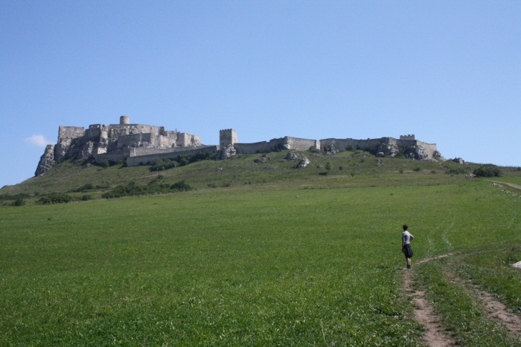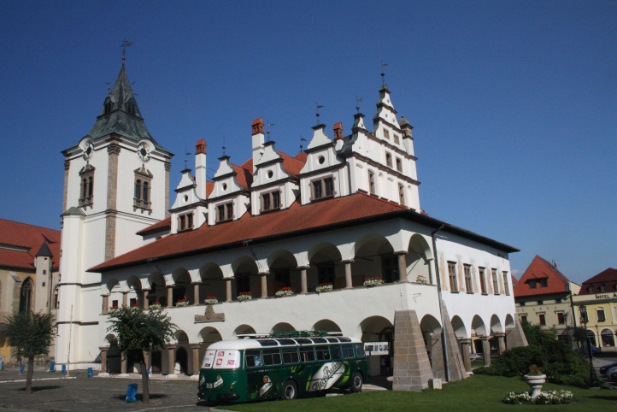

Lunedì 20 agosto 2012 – Km percorsi: 87
Hrabusice (Slovensky Raj)>>>Hrasna Horna (castello)
Giornata dedicata al parco, non potendo con Luna fare le ferrate inforchiamo le bici e percorriamo il sentiero periferico comunque molto suggestivo. Pomeriggio di riposo nella frescura della vallata, poi usciamo dal camping e ci spostiamo a Hrasna Horna per essere più vicini alla prossima tappa. Sappiamo infatti che l’aggiramento del parco necessita di almeno 2 ore di guida, faticose ma appaganti per lo splendido ambiente naturale attraversato (media 35 km/h).
Da informazioni ricevute da Jana sappiamo che da qualche mese il castello è inagibile a causa di un incendio che l’ha devastato, saliamo comunque fino all’ingresso a dare una fugace occhiata. Il parcheggio del castello è ottimo per una sosta se in compagnia di altri equipaggi ma isolato, noi preferiamo sostare nel piccolo campeggio spartano immerso nel bosco posto a meno di un chilometro dallo stesso. Siamo gli unici ospiti e dormiamo tranquilli, notiamo che a partire dall’area Slovensky Raj ed ancora per qualche giorno la presenza di ROM è molto evidente e privilegiare la sicurezza ci sembra importante.

Martedì 21 agosto 2012 – Km percorsi: 180
Hrasna Horna >>>Betlier (castello)>>> Ochitina(grotta aragonite) >>>Cierny Balog (ferrovia turistica) >>>Banska Bystrica
Pochi chilometri a ritroso e siamo al Castello di Betlier, parcheggiamo a pagamento davanti all’ingresso ed entriamo. Il castello ci sorprende moltissimo, gli interni sono veramente molto curati e la visita è piacevole; volendo si può anche gironzolare per l’immenso parco che lo circonda.
Ci spostiamo a Ochitina per visitare la grotta di Aragonite (P a pagamento), la visita è ben organizzata e le formazioni molto interessanti oltre che uniche.
Cierny Balog è posta in un ambiente ameno ma la famosa ferrovia turistica ci sembra più improntata alle famiglie con bambini e quindi decidiamo di proseguire concludendo la giornata a Banska Bystrica. Parcheggiamo a ridosso del centro città sul bastione delle mura che ospita il museo della guerra, a pagamento di giorno(via kapitulska, secondo incrocio a dx), consigliato se non viaggiate in carovana. Il sito è riconoscibile dal grande aereo posto nei giardini pubblici in compagnia di carri armati, autoblindo e contraeree. Passeggiata serale in un centro animatissimo con locali all’aperto traboccanti di avventori.

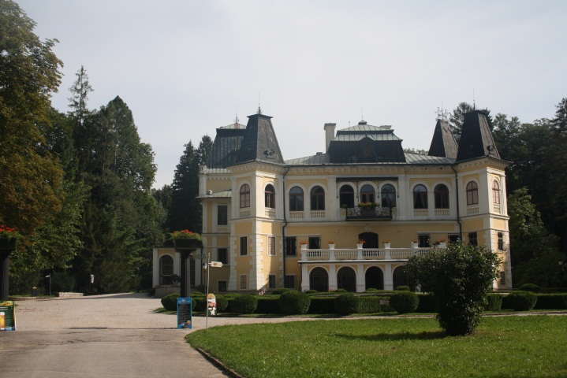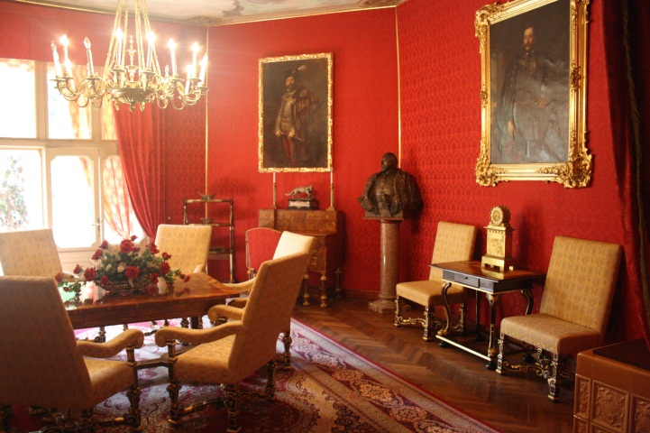

Mercoledì 22 agosto 2012 – Km percorsi: 108
Banska Bystrica (centro) >>>Kremnica(castello) >>>Banska Stiavinika
La mattinata è spesa nella visita diurna del centro della città, la piazza principale che già ci aveva favorevolmente impressionato la sera precedente ci piace davvero molto.
Nel trasferimento a Kremnica ci fermiamo a pranzare al ristorante San Cristoforo posto vicino al bivio della statale Banska Bystrica>>>Ruzomberok (59) e la 14 verso Kremnica, molto visibile e pubblicizzato. Segnalo il locale perché serve ottimi piatti con camerieri in costumi tipici in un ambiente caratteristico, ne vale la pena, un grazie a Jana per il suggerimento.
Kremnica ci accoglie con il castello posto in cima al centro città, parcheggiamo in centro (free) e lo visitiamo prendendoci tempo per non soffrire il caldo pomeridiano soprattutto nella salita delle torri campanarie.
In serata arriviamo a Banska Stiavinika e sostiamo con un altro mezzo italiano in un parcheggio centrale recintato, a pagamento di giorno (salendo al centro per la strada principale, svoltare a dx al monumento con statua di A. Kmet, 100 mt di salita, il parcheggio è visibile sulla dx leggermente più basso rispetto alla sede stradale, pianeggiante).

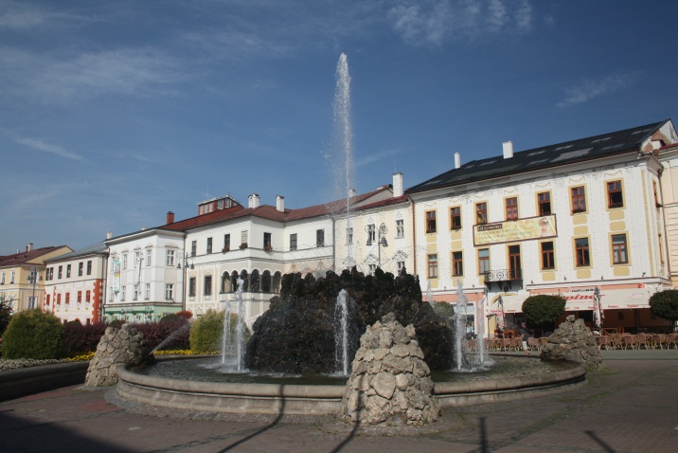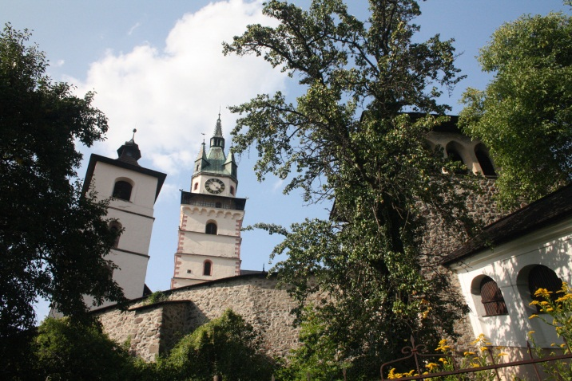

Giovedì 23 agosto 2012 – Km percorsi: 100
Banska Stiavinika(castello vecchio e nuovo, centro, miniera) >>>Svaty Anton (castello) >>>Kalinciakovo
Mattina dedicata alla visita pedonale della decadente ma interessante cittadina un tempo ricca e famosa per i numerosi giacimenti preziosi del sottosuolo, peccato che i palazzi siano in degrado e solo qualcuno sia in lento restauro. Ci spostiamo al castello nuovo posto su un’altura sovrastante la città (P a pagamento) ma la visita di quest’ultimo non ci soddisfa.
Pochi chilometri fuori le abitazioni incontriamo la miniera completa di annesso villaggio in stile minerario originale. Le visite accompagnate sono organizzate con cadenza oraria e vengono assegnati indumenti di protezione (casco e mantellina) e di sicurezza (lampada), scarponcini da montagna o da passeggio consigliati. E’ veramente interessante e simpatica, anche se adatta alle famiglie con bambini la sconsigliamo a chi soffre di claustrofobia dato che i tunnels più vecchi sono davvero molto stretti e bassi e gli adulti camminano con difficoltà. Durata della sola visita guidata 90 minuti.
Ancora un piccolo spostamento ed arriviamo a Svaty Anton, castello ristrutturato piacevole da visitare con parcheggio a pagamento sottostante, tranquillo ed utilizzabile in caso di sosta notturna.
Il termine della vacanza si avvicina e ci avviciniamo il più possibile all’ultimo sito Slovacco che abbiamo deciso di visitare, decidendo di pernottare in un grande campeggio nei pressi di Kalinciakovo.

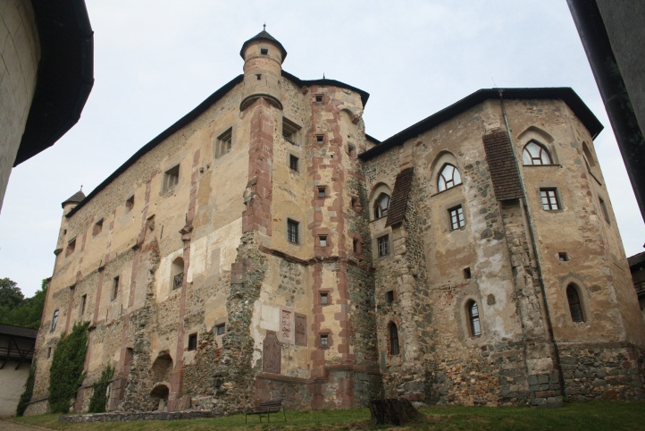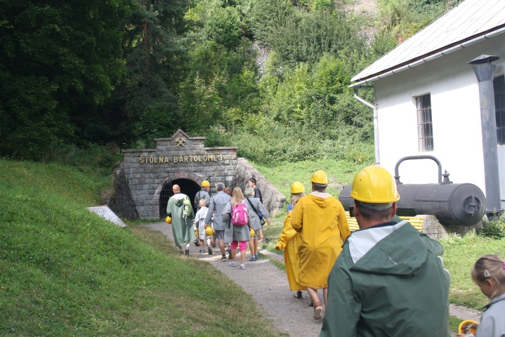

Venerdì 24 agosto 2012 – Km percorsi: 405
Kalinciakovo (campeggio)>>> Hronsky Benadik (monastero) >>> Graz
Mattinata di relax prima del grande rientro. Questo campeggio/villaggio turistico termale è molto grande, spazioso e con molto verde disponibile se confrontato con quelli normalmente utilizzabili in Europa. E’ dotato di diverse piscine con scivoli, campi da tennis, calcetto, pallavolo….. Il prezzo (15 Euro tutto incluso) leggermente più alto dello standard è ampiamente giustificato come scritto all’inizio del diario.
Ripartiamo nel pomeriggio e visitiamo il monastero Hronsky Benadik che un po’ ci delude, anche se la chiesa è molto bella.
Durante il ritorno decidiamo nel riavvicinamento di far tappa a Graz che nel nostro peregrinare non avevamo mai visitato in passato.
Giungiamo in serata e parcheggiamo in una piccola via a fondo chiuso nel parco cittadino a ridosso del centro storico, a pagamento con gettoniera di giorno, gratuita di notte. Un grande colpo di fortuna, ci rendiamo infatti conto che di sera la caccia al parcheggio nel parco è continua, la città è molto animata e moltissime persone sono sedute sulle panchine o sdraiate sui prati a godere della frescura, suonare la chitarra, chiacchierare. Anche noi appoggiamo le nostre sdraio sul prato e gustiamo tranquillamente una bibita al chiaro di luna.

Venerdì 24 agosto 2012 – Km percorsi: 500
Graz >>>Soave
Graz è una città notevolmente bella, ci rechiamo a piedi in pochi minuti nel centro storico ed incominciamo la visita passeggiando tranquillamente tra le sue vie e i suoi monumenti vecchi e nuovi. Saliamo al castello superiore, solo il caldo che si fa sentire con i suoi 34 gradi è fastidioso ma se non si ha fretta si può sopportare.
A malincuore torniamo al camper e ripartiamo per l’ultima tappa di ritorno, caratterizzata da un traffico intenso in zona Venezia. Decidiamo di percorrere più chilometri possibile onde evitare la domenica da bollino rosso ed arriviamo fino a Soave, porto conosciuto e sicuro che utilizziamo spesso in caso di necessità nei nostri viaggi. Solita splendida vista del castello illuminato dall’area di sosta piena di stranieri, temporale notturno che allieta finalmente la nottata portando frescura. E’ la prima pioggia della vacanza, meteorologicamente parlando siamo davvero stati fortunati questa volta….

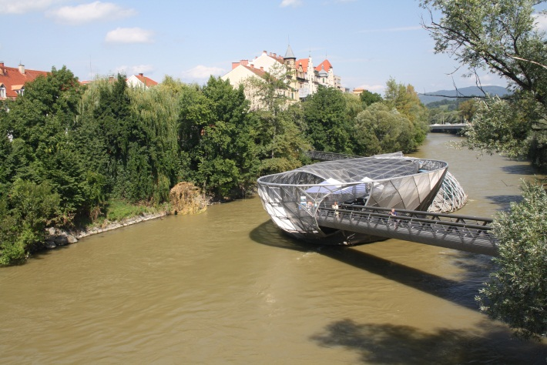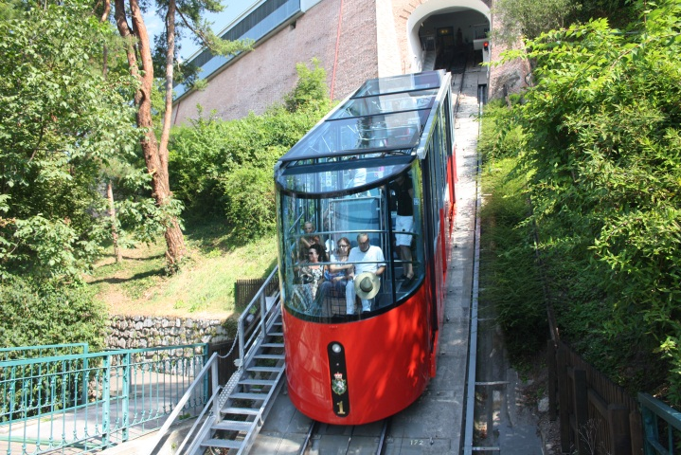

Venerdì 24 agosto 2012 – Km percorsi: 150
Soave >>>Bergamo
Ci svegliamo con comodo e torniamo a casa. Un arrivederci al camper, al prossimo viaggio.

END

